 | Министерство науки и высшего образования Российской Федерации  Федеральное государственное автономное образовательное учреждение  высшего образования  «Московский государственный технический университет  имени Н.Э. Баумана  (национальный исследовательский университет)»  (МГТУ им. Н.Э. Баумана)

ФАКУЛЬТЕТ | ИНФОРМАТИКА И СИСТЕМЫ УПРАВЛЕНИЯ
КАФЕДРА | СИСТЕМЫ ОБРАБОТКИ ИНФОРМАЦИИ И УПРАВЛЕНИЯ

Отчет по лабораторной работе №1

По курсу
«Технологии машинного обучения»

Подготовил:
Студент группы
ИУ5-61Б Цыпышев Т.А.
17.06.2025

Проверил:
Гапанюк Ю. Е.

2025 г.
Цель лабораторной работы: Изучение различных методов визуализации данных.
Краткое описание: Построение основных графиков, входящих в этап разведочного анализа данных.

1. Описание задания
В рамках данной лабораторной работы требовалось выполнить следующие шаги:
- Выбрать набор данных (датасет). Рекомендовалось использовать датасет без пропусков, небольшого размера, например, из библиотеки Scikit-learn.
- Создать Jupyter-ноутбук, содержащий следующие разделы:
  - Текстовое описание выбранного набора данных.
  - Основные характеристики датасета.
  - Визуальное исследование датасета.
  - Информация о корреляции признаков.
- Сформировать отчет и разместить его в своем репозитории на GitHub.

2. Текст программы (Основные фрагменты Jupyter Notebook)
Ниже представлены ключевые фрагменты кода из Jupyter Notebook, демонстрирующие выполнение каждого этапа лабораторной работы.

2.1. Инициализация и загрузка данных
На этом этапе происходит импорт необходимых библиотек и загрузка выбранного датасета.
Python
# Импорт необходимых библиотек
import pandas as pd
import numpy as np
import matplotlib.pyplot as plt
import seaborn as sns
from sklearn.datasets import load_diabetes

# Загрузка датасета Diabetes
diabetes = load_diabetes()
df = pd.DataFrame(data=diabetes.data, columns=diabetes.feature_names)
df['target'] = diabetes.target

# Вывод первых 5 строк датасета
print("Первые 5 строк датасета:")
print(df.head())

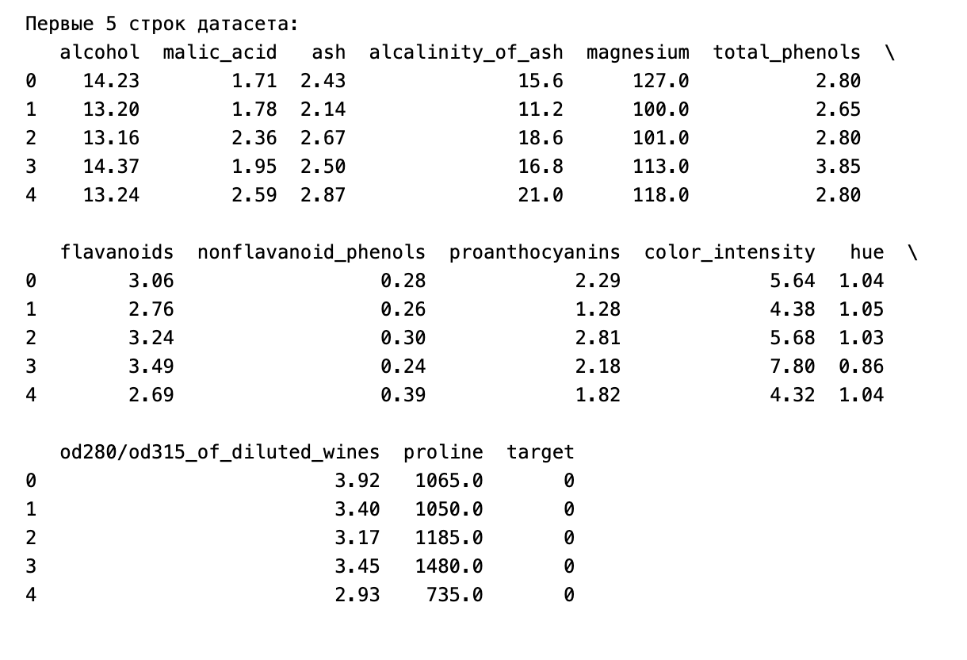
Скриншот 1: Вывод первых 5 строк датасета (df.head())

2.2. Основные характеристики датасета
Здесь демонстрируются методы для получения базовой информации о датасете, такие как типы данных, количество непустых значений и описательная статистика.
Python
# Информация о датасете
print("\nИнформация о датасете:")
df.info()

# Описательная статистика
print("\nОписательная статистика датасета:")
print(df.describe())

# Проверка на пропущенные значения
print("\nКоличество пропущенных значений в каждом столбце:")
print(df.isnull().sum())
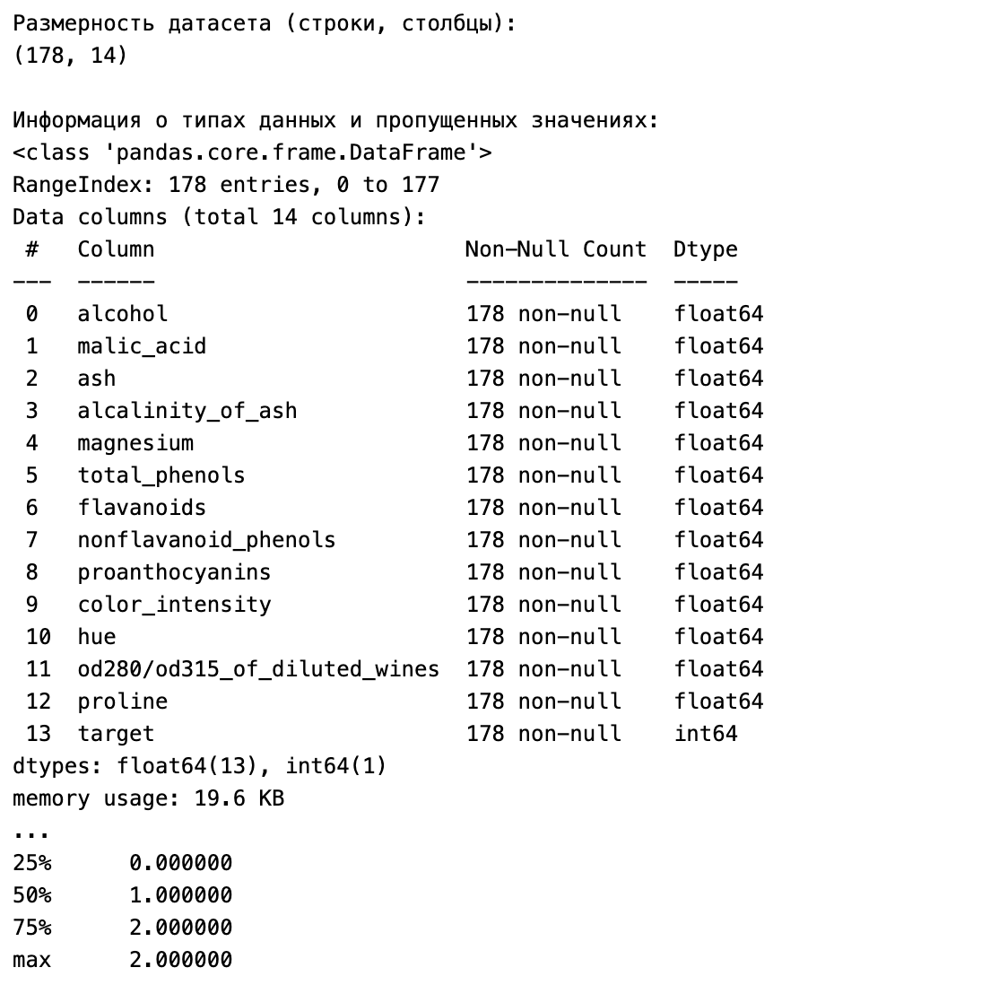
Скриншот 2: Вывод информации о датасете (df.info())
Скриншот 3: Вывод описательной статистики датасета (df.describe())
Скриншот 4: Вывод количества пропущенных значений (df.isnull().sum())

2.3. Визуальное исследование датасета
На этом этапе используются графики для визуального анализа распределения признаков и их взаимосвязи с целевой переменной.
Python
# Гистограммы распределения признаков
plt.figure(figsize=(15, 10))
df.hist(bins=30, figsize=(15, 10))
plt.suptitle('Гистограммы распределения признаков')
plt.tight_layout(rect=[0, 0.03, 1, 0.95])
plt.show()

# Диаграммы рассеяния для нескольких признаков относительно целевой переменной
plt.figure(figsize=(15, 10))
for i, feature in enumerate(['bmi', 'bp', 's1', 's2'], 1):
plt.subplot(2, 2, i)
sns.scatterplot(x=feature, y='target', data=df)
plt.title(f'Диаграмма рассеяния {feature} vs Target')
plt.tight_layout()
plt.show()
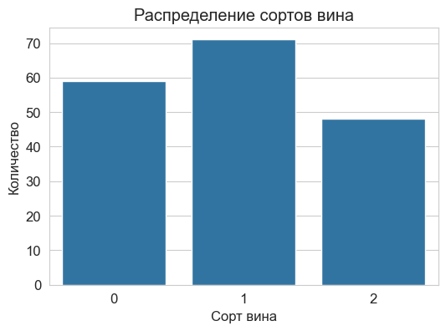
Скриншот 5: Гистограммы распределения признаков
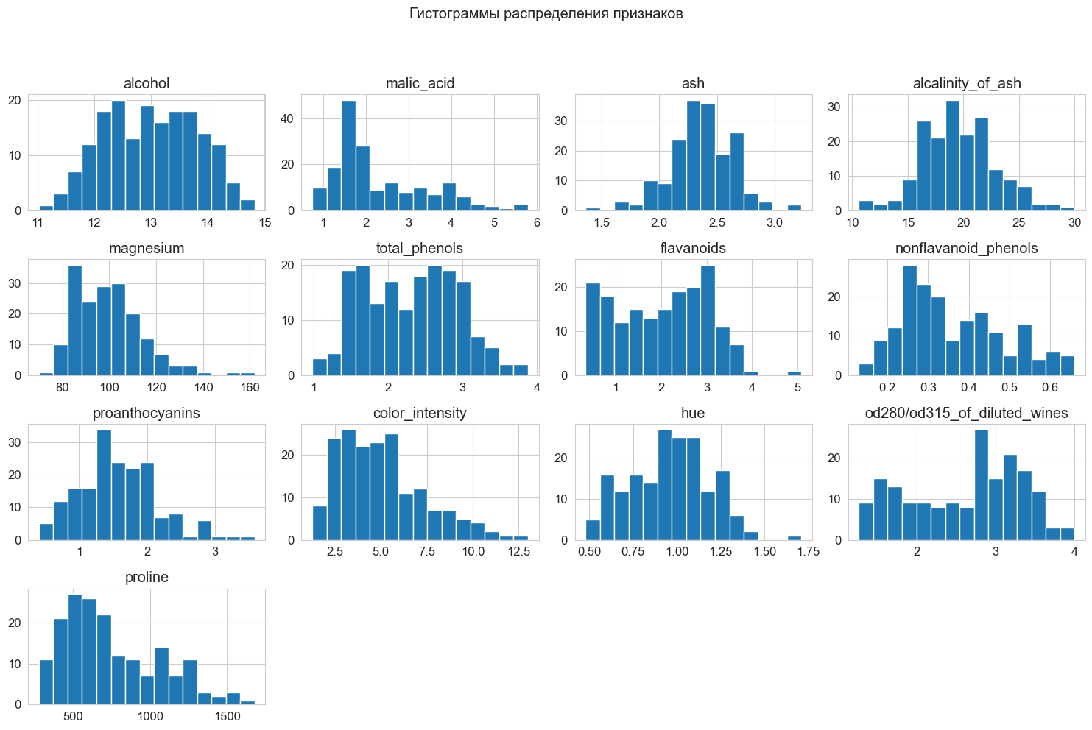
Скриншот 6: Диаграммы рассеяния для признаков 'bmi', 'bp', 's1', 's2' относительно целевой переменной 'target'

2.4. Информация о корреляции признаков
Данный раздел посвящен расчету и визуализации матрицы корреляции, которая помогает выявить взаимосвязи между признаками.
Python
# Матрица корреляции признаков
plt.figure(figsize=(12, 10))
correlation_matrix = df.drop('target', axis=1).corr()
sns.heatmap(correlation_matrix, annot=True, cmap='coolwarm', fmt='.2f')
plt.title('Матрица корреляции признаков')
plt.show()
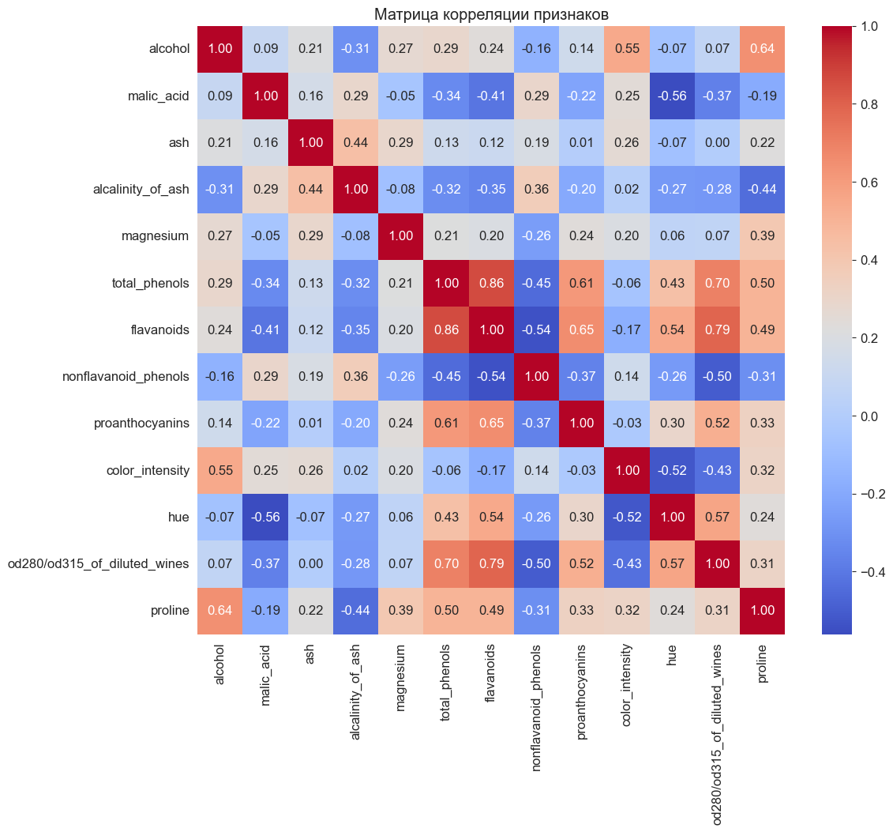
Скриншот 7: Тепловая карта матрицы корреляции признаков

3. Описание выбранного набора данных
Для данной лабораторной работы был выбран набор данных Diabetes из библиотеки scikit-learn. Этот датасет содержит информацию о десяти базовых переменных, возрасте, поле, индексе массы тела, среднем артериальном давлении, а также шести показателях сыворотки крови для 442 пациентов с диабетом. Целевая переменная представляет собой количественную меру прогрессирования заболевания через год после постановки диагноза.
Характеристики датасета Diabetes:
- Количество экземпляров: 442
- Количество признаков: 10 (возраст, пол, ИМТ, среднее артериальное давление, 6 показателей сыворотки крови)
- Целевая переменная: Количественная мера прогрессирования заболевания.
- Отсутствие пропущенных значений: Датасет не содержит пропущенных значений, что упрощает предварительную обработку.
- Нормализованные признаки: Все числовые признаки масштабированы к среднему значению 0 и дисперсии 1.

4. Основные характеристики датасета
После загрузки датасета были получены его основные характеристики:
- Размерность: (442, 11), что означает 442 записи и 11 столбцов (10 признаков + целевая переменная).
- Типы данных: Все признаки имеют числовой тип данных (float64).
- Отсутствие пропущенных значений: Проверка df.isnull().sum() подтвердила отсутствие NaN значений в датасете, что соответствует рекомендациям задания.
- Описательная статистика: Были рассчитаны основные статистические показатели для каждого признака (среднее, стандартное отклонение, минимум, максимум, квартили), что дало представление о распределении значений.

5. Визуальное исследование датасета
Визуализация данных проводилась с использованием библиотек matplotlib и seaborn.
- Гистограммы распределения признаков: Были построены гистограммы для каждого из 10 признаков, чтобы оценить их распределение. Большинство признаков имеют распределение, близкое к нормальному или симметричному, что важно для дальнейшего анализа.
- Диаграммы рассеяния: Для оценки взаимосвязи между отдельными признаками и целевой переменной были построены диаграммы рассеяния. В отчете представлены примеры для признаков 'bmi', 'bp', 's1' и 's2' против 'target'. Эти графики позволяют визуально определить наличие или отсутствие линейных или нелинейных зависимостей. Например, по графику 'bmi' vs 'target' можно заметить некоторую положительную корреляцию, что означает, что с увеличением индекса массы тела прогрессирование диабета может увеличиваться.

6. Информация о корреляции признаков
Для оценки линейной взаимосвязи между признаками была построена матрица корреляции.
- Тепловая карта матрицы корреляции: Визуализация матрицы корреляции в виде тепловой карты (seaborn.heatmap) с аннотациями позволяет быстро выявить сильно скоррелированные признаки. Значения от -1 до 1 указывают на степень и направление корреляции.
  - Значения, близкие к 1, указывают на сильную положительную корреляцию (при увеличении одного признака увеличивается и другой).
  - Значения, близкие к -1, указывают на сильную отрицательную корреляцию (при увеличении одного признака уменьшается другой).
  - Значения, близкие к 0, указывают на отсутствие линейной корреляции. Например, на тепловой карте можно увидеть, что некоторые признаки внутри себя могут быть сильно скоррелированы (например, s1 и s2), что может указывать на мультиколлинеарность. Анализ корреляции признаков с целевой переменной target также является важным шагом для отбора признаков в дальнейшем.

